石家庄铁道学院2008-2009学年第1学期
2007 级本科班期末考试试卷(A)
课程名称： 数字逻辑 任课教师： 王彦芳 井海明 考试时间： 120 分钟
学号： 姓名： 班级：
考试性质（学生填写）：正常考试（ ）缓考补考（ ）重修（ ）提前修读（ ）
题 号 | 一 | 二 | 三 | 四 | 总分
满 分 | 30 | 20 | 50 |  | 100
得 分
改卷人

一. 基础题(填空题每空2分，共18分，简答题每题6分，共12分；共30分)
1.对于与非门的闲置输入端可直接与 或与 并联使用；对于或非门的闲置输入端可直接接 或与有用输入端 使用。
2.一个触发器的特征方程为Q^{n+1}=X⊕Y⊕Q ^{n}，用JK触发器实现，驱动方程J=
K=
3.对于四位二进制计数器74161，在 前提下，加入CP脉冲上升沿，计数器被置数。
4. 三态门除具有这两个状态外，还有第三态称为 态，这时输出端相当于和其它电路 。
5.解释什么是译码器和数据选择器。
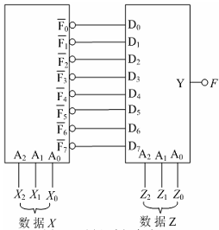
6.叙述竞争－冒险现象及其成因，并说明消除险象的方法。
- 分析题(每题10分，共20分)
  - 分析图1所示的组合逻辑电路的功能。
  - 分析图2所示的同步时序逻辑电路的功能。

三. 设计题(每题10分，共50分)
1.在一个激光射击游戏中，允许射手在规定的时间内打三枪：这三枪必须一枪打飞机，一枪打坦克，一枪打汽车。获奖条件是：命中不少于两枪，且其中必须有一枪命中的是飞机。用与非门设计判别获奖的电路。

图1
2. 用3-8译码器74138（电路图如图4）和适当的逻辑门实现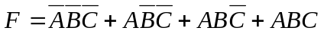。
3.用逻辑门实现一个全加器。
4.用74161（电路图如图5，功能表如表1）实现13进制计数器。（用置位法和复位法实现，每种方法5分）
5. 用JK触发器设计一个同步时序电路，实现图3所示状态图描述的功能。 要求电路能够自启动。
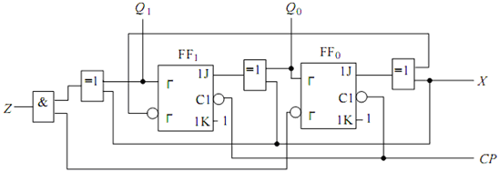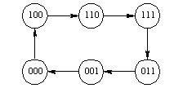
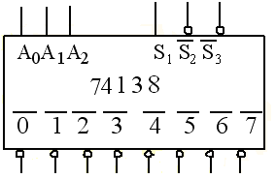
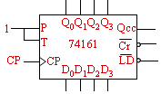
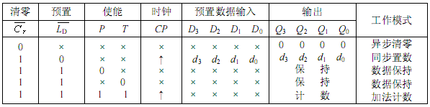

图3

图2

图4

图5

表1 74161功能表

